Правила заполнения отчетов
Все отчеты выполнены в виде таблиц, поэтому в тексте часто будут встречаться термины, используемые при работе с таблицами.
Ячейки автозаполнения
Этот вопрос затронут здесь только потому, что по опыту работы замечено, что иногда операторы делают тщетные попытки редактировать ячейки автозаполнения и не понимают что происходит. Дело в том, что в некоторых отчетах встречаются ячейки, которые не доступны для редактирования и заполнения. Такие ячейки окрашены в серый цвет, который говорит о том, что эти ячейки заполняет компьютер. Содержимое такой ячейки это, как правило, результат обработки данных из другой рабочей таблицы (обычно более низкого уровня).
Тип и формат данных
Сведения, собираемые в мониторинге, довольно разнообразны: это и количественные показатели, текстовая информация, даты, денежные суммы и так далее. А поскольку они используются для автоматического расчета, то каждый тип данных должен иметь строго определенный формат данных.
Рассмотрим каждый тип и формат данных используемых в мониторинге подробнее.
Числовой
При вводе количественных показателей обычно затруднений не возникает. Но надо помнить, что если показатель равен нулю, то в ячейке обязательно должен стоять ноль. Пустую ячейку, в качестве нуля машина не воспринимает.
Есть еще одно общее правило: все денежные суммы исчисляются в тысячах рублей. Использование другой размерности здесь категорически недопустимо. Для машины не важен тип разделителя (точка или запятая), важно лишь одно: целая часть числа (слева от разделителя) всегда показывает количество тысяч рублей! Поэтому, если Вы при вводе суммы укажите ее, например, в рублях, то Ваша одна тысяча рублей (1000,00) будет воспринята машиной как один миллион рублей. Это серьёзная ошибка, которая может существенно повлиять на итоговый показатель.
Таким образом, если вы хотите внести значение 59396 руб., вы должны записать его так: 59,396 (тыс.руб).
Дата
Для отражения даты в системе мониторинга также используется единый формат: чч.мм.гггг, то есть - число, месяц и год цифрами. Например: 01.01.2010
Текстовый
К формату вводимого текста специальных требований не предъявляется, система сама форматирует текст.
Гиперссылка
В таблицах встречаются ячейки, в которые требуется ввести гиперссылку для открытия сайта или какого-то документа размещенного в интернете. По сути, ссылка это адрес в Интернете и в нем не должно быть ни одной ошибки. Поэтому примите мой совет: не мучайтесь, набирая его вручную. Будет надежнее, если при заполнении таблицы, Вы поступите так:
- откройте на новой странице или вкладке браузера (Internet Explorer, Opera и т.д., не важно) сайт или документ, на который вы хотите сослаться;
- выделите всю адресную строку браузера, которая начинается с http://… – это и есть адрес который нам нужен. Там много всяких символов – выделяйте все (например: http://www.kpmo.ru/kpmo/biz-home?noform=1 );

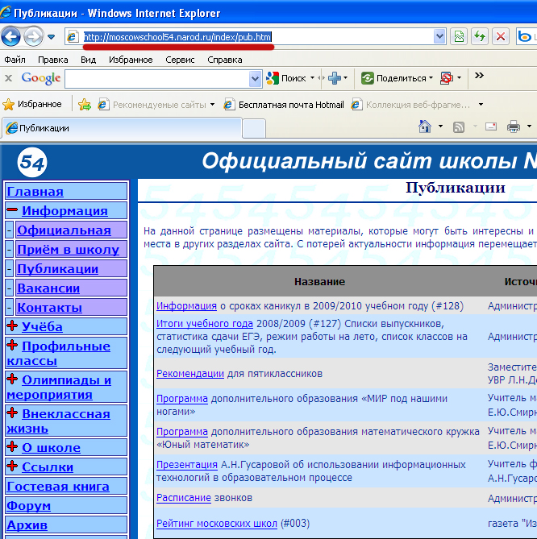

- скопируйте выделенную строку (можно использовать сочетание горячих клавиш «Ctrl + C»);
- перейдите к заполняемой таблице и установив курсор в ячейку, где должна находиться ссылка, вставьте скопированный адрес (сочетание клавиш «Ctrl + V»).
- Теперь остается только проверить работу этой ссылки и посмотреть, что она открывает.

Таким образом, Вы избежите возможных ошибок при вводе и получите действующую ссылку. И помните – ссылка на документ должна открывать сам документ или страницу, на которой он расположен, а не сайт, на котором этот документ находится!
Выбор значения из списка
Рассмотрим еще несколько случаев, когда при заполнении таблицы встречаются ячейки, для заполнения которых надо выбрать значение из раскрывающегося списка для ответа на поставленный вопрос. Обычно по умолчанию, изначально в таких ячейках стоит прочерк (--). Вы должны обязательно заменить этот прочерк на одно из предлагаемых значений раскрывающегося списка (да, нет, сельское, городское и т.д.)
В некоторых случаях, к ячейкам с раскрывающимся списком значений (обычно выбор между значениями ДА или НЕТ) добавляются еще ячейки, содержание которых детализирует положительный ответ на поставленный вопрос. Пример:

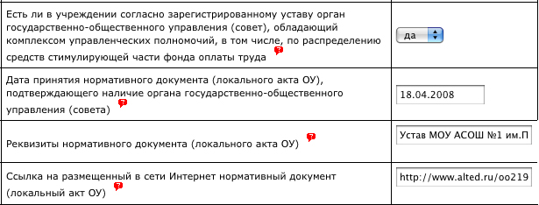
Таких ячеек может быть одна, две или три в зависимости от поставленного вопроса.
Обращаю Ваше внимание на то, что при выборе значения ДА заполнение «привязанных» ячеек обязательно! Если хотя бы одна ячейка останется незаполненной, то ответ ДА машина не засчитает. При ответе НЕТ заполнять «привязанные» ячейки не нужно (их можно оставить пустыми).
Реквизиты документов
В рабочих таблицах нередко встречаются ячейки (см. пример выше) в которые заносятся сведения о реквизитах документа. Рассмотрим этот вопрос более подробно и определим порядок заполнения таких ячеек.
Реквизиты документа должны в обязательном порядке содержать следующие части:
- для документов уровня учреждения - <тип документа> <№ и дата принятия> <название документа > (дата обязательна, несмотря на то, что часто она, как и в предыдущем примере, есть в соседней ячейке)
Пример. Приказ №12 от 01.09.2007 "О переходе на новую систему оплаты труда"
- к реквизитам документа более высокого уровня добавляется наименование органа выпустившего документ: <тип документа > <наименование организации> <№ и дата принятия > <название документа >.
Пример. Приказ департамента по образованию и науке Краснодарского края № 7 от 01.01.2008 "О реорганизации ..."
Запрещенные состояния ячеек
Данные, вводимые в рабочие отчеты, используются в дальнейшем для автоматического расчета итоговых показателей и поэтому нельзя нарушать правила ввода данных. Здесь не должно быть неопределенных значений, которые компьютер не понимает. Даже одно такое значение из многих тысяч блокирует расчет итогового показателя по всему региону!
Чтобы избежать такого рода ошибок при подготовке рабочих отчетов, запомните несколько основных принципов и соблюдайте их при работе с отчетами:
1) Всегда обращайте пристальное внимание на пустые ячейки в отчетах. Везде, кроме специально оговоренных случаев, наличие в отчетах пустых (незаполненных) ячеек не допускается! Это как деление на ноль в математике. Логика простая, если ячейка предназначена для информации описательного типа (например, текст или реквизиты документов), то ячейка в определенных случаях может оставаться пустой. Но если значение ячейки может использоваться для расчета (число ответов ДА или НЕТ, количественные показатели или денежные суммы), то оставлять такие ячейки пустыми нельзя! Типичная ошибка, когда оператор не обращает внимания на позиции, которые есть в отчете, но не относятся к данному учреждению. Так, например, при заполнении рабочего отчета начальной школы оператор оставляет без внимания вопрос о количестве учащихся старших классов. Эта позиция есть в отчете, и надо было бы поставить в ячейку «0», однако её оставляют пустой и тем самым допускают грубейшую ошибку.
2) Если в отчете предлагается выбрать значение из раскрывающегося списка, то обязательно надо выбрать какое-то значение. Никогда не оставляйте в ячейке прочерк (--), кроме случая оговоренного выше. Это такая же грубая ошибка, как и пустая ячейка.

